

**GUÍA RÁPIDA DE OPERACIONES DE LA PLATAFORMA DE DISTRIBUCIÓN DE RECURSOS A MUNICIPIOS Y ENTIDADES  
MÓDULO “DIRECCIÓN DE ATENCION A MUNICIPIOS Y ORGANISMOS DESCENTRALIZADOS”**

**RESUMEN DE TRANSFERENCIAS**



**2022-2023**

**V.1.0**

**Índice**

**Contenido**

Objetivo 3

Alcance 3

Usuario 3

RESUMEN DE TRANSFERENCIAS 4

Resumen de Transferencias 5

**Información General**

El documento muestra una guía rápida del proceso de Gestión de Recursos del Estado, el cual tiene como objetivo el administrar todos los recursos que se reciben en la Secretaría de Finanzas y Tesorería General del Estado de Nuevo León, para la optimización de los procesos de las áreas correspondientes.

**Descripción del documento**

# Objetivo

Lograr que, mediante el presente manual, los usuarios de la Dirección de Atención a Municipios y Organismos Paraestatales puedan consultar los pasos a seguir para el registro de las distribuciones de recursos, así como el seguimiento correspondiente, para su asignación al área que vaya a continuar la atención hasta concluir con el registro de los pagos

# Alcance

El alcance de la presente Plataforma de Distribución de Recursos a Municipios y Entidades el cumplir con los requerimientos de acuerdo a los procesos del área de Dirección de Atención a Municipios y Organismos Paraestatales realice en el procesamiento de la información que le compete de acuerdo al flujo indicado en sus diagramas de proceso

# Usuario

Usuarios con perfil ANALISTA del área de la Dirección de Atención a Municipios y Organismos Paraestatales de la Secretaria de Finanzas y Tesorería General del Estado

**Resumen de Transferencias**

# RESUMEN DE TRANSFERENCIAS

# Resumen de Transferencias

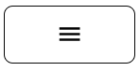

**Presionaremos el siguiente botón para mostrar el menú principal**

**Seleccionar la opción CATÁLOGOS la cual desplegara un submenú**

**De las opciones del submenú elegiremos el catálogo deseado**

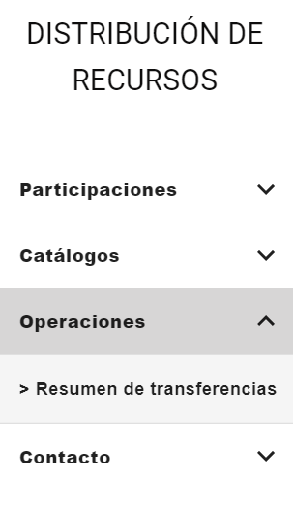

**La ventana principal muestra las transferencias realizadas desde la perspectiva de los Municipios, se debe seleccionar el municipio y pulsar el botón “Buscar”**

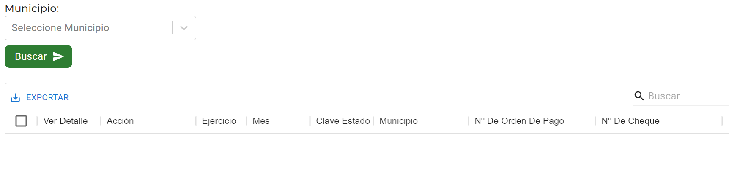

**Se cargará la lista de transferencias de este municipio**

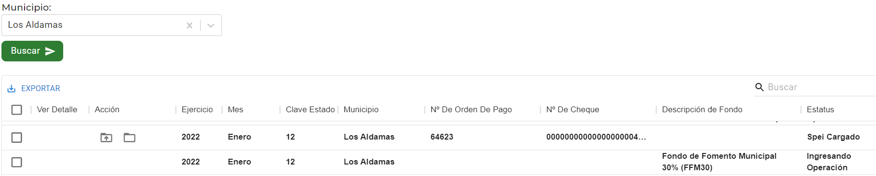

|  |  |
| --- | --- |
| **Encabezado** | **Descripción** |
| **Ver Detalle** | Muestra los detalles de la operación |
| **Acción** | Botones de interacción, Carga y Descarga de documentos |
| **Ejercicio** | Año del ejercicio fiscal |
| **Mes** | Mes de carga de aplicación |
| **Clave estado** | Clave del Municipio |
| **Municipio** | Nombre del Municipio |
| **N° De Orden De Pago** | Número de la orden de pago en SIREGOB |
| **N° De Cheque** | Numero de Cheque aplicado en SIREGOB |
| **Descripción de Fondo** | Describe el tipo de Fondo |
| **Estatus** | El estado en tiempo real del Fondo |
| **Total Neto** | Total del monto antes de retenciones y descuentos |
| **Retenciones** | Retenciones aplicadas al Fondo |
| **Descuentos** | Descuentos aplicados al Fondo |
| **Importe Total** | Importe total después de retenciones y descuentos |

**Se cargará la lista de transferencias de este municipio**

|  |  |
| --- | --- |
| **Encabezado** | **Descripción** |
|  | **Ver detalle del registro:** Botón para mostrar los detalles del Fondo |
|  | **Subir CFDI:** Botón de carga de CFDI |
|  | **Descargar SPEI:** Botón para descargar el SPEI |